专业塑料期货研发

中国塑料商业网·塑料期货栏目

能源塑料 · LLDPE / PVC

2013年08月21日 星期三

清阳论市（线性期货）- 颈线处获得支撑。--------------------------------------------------------------------
2013-8-21 手机早盘短信
[清阳早评]1。20日原油10月合约收105.16-1.7黄金1370.7欧兑美1.3417线性L1401收10595+25PVC1401收6680-35利比亚情势可能恶化的忧虑进一步扶助支撑布兰特原油价格，令布兰特原油扭转稍早跌势。
[清阳早评]2。以基金申赎为代表的海外资金动向显示，全球资金正在从新兴市场大面积回流美国。印度央行入市干预 采取措施放松流动性。L1401下探10周线后收阳，短期震荡为主，暂时日内交易，中线依然看多PVC1401仍然较弱，观望[据此入市，风险自负]
-------------------------------------------------------------------------------------------
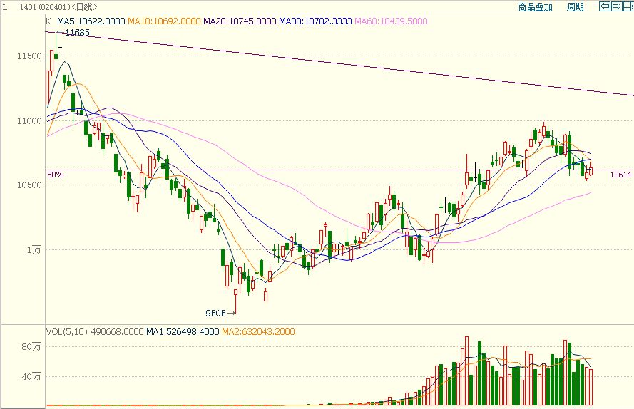
大连塑料期货线性高压L1401无视外盘纽约原油昨晚大幅下跌，连续两天低开后高走，虽然都留下上影线，显示上方压力仍较大，但是，在关键支撑线（10周线）上方连续收小阳线，说明支撑力度不小。从总体走势看，L1401仍处于大幅上涨之后的回抽颈线位。
本月到目前为止，L1401期价仍然站稳在大三角形上沿的上方，处于多条均线的上方，这是多头技术面信心所在。当然，基本面的因素也不容忽视，那就是美国中东的所谓“民主进程”已落入了泥坑。中东民主化进程从突尼斯“茉莉花革命”开始，然后迅速蔓延到埃及，利比亚，也门，目前发展到叙利亚，历时已有两年多，但是中东民主化进程根本没有给中东地区和国家带来了民主，和平与繁荣，而是动荡，仇恨和民众的痛苦与日俱增，其中矛盾与冲突错综复杂，既有地区与国家内部的，又有国际社会的推波助澜，中东犹如一只被打开的潘多拉盒子，民主化进程处于一种失控的状态，所以说已落入了泥坑。
这无疑给国际原油的生产带来不稳定的局面，使市场对原油的长期供给产生疑虑，也封杀了下跌的空间，即使是有技术性的调整，也无碍整体趋势向上。
后市看法：参照16日“大跌之后，霍然止跌”观点：从大形态看，多头趋势未改，但鉴于目前大连塑料期货L1401处于整理中，建议日内交易为主。关注10600-10730突破方向。
免责声明：
以上报告中的信息均来源于公开、正规的渠道，我公司力求这些信息的准确及完整，但不作任何保证。报告中的信息和观点仅供参考，并不构成对所述商品买卖的依据，我公司不对任何投资结果负责。本报告是针对商业客户和职业投资者准备的，不得转给其他人员。
未经我公司允许，不得以任何方式转载。
【更多资讯请登 http://www.spcce.com/Futures 】
作者：丁雅欣 email:derekdn@21cn.com QQ群：119261135 电话：0754-86730720

